1. Đánh giá trang <http://www.hnammobile.com/>.
2. Danh sách các tính năng

* Gioi thiệu các sản phẩm điện thoại, máy tính bảng, macbook, phụ kiện, smart watch, kho máy cũ.
* Tìm kiếm theo tên sản phẩm, mức giá, hãng sản xuất…….
* Đặt hàng online.
* Update tin tức công nghệ.
* Người dùng có thể comment ý kiến cá nhân trên page.

1. Giao diện

* Ưu điểm
* Bố cục rõ ràng.
* Màu sắc hài hòa.
* Nhược điểm
* Không đồng đều giữa các tag

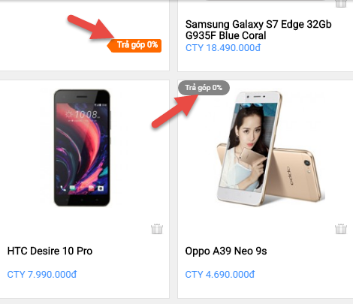

* Chữ quá nhỏ khiến người dùng khó có thể đọc.

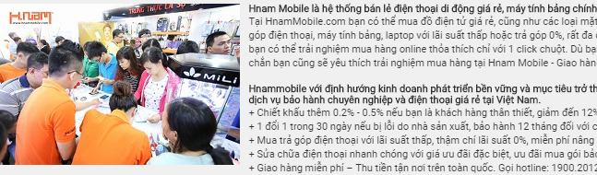

1. Chức năng

* Ưu điểm
* Có nhiều chức năng.
* Đáp ứng được nhu cầu của người sử dụng.
* Nhược điểm
* Không có chức năng đăng kí, đăng nhập nên không thể quản trị được tài khoản.